Teljesítménymérő lap

**Általános iskola 6./I. félév**

______/______

|  |  |  |
| --- | --- | --- |
| **Tantárgy/formája:** | Környezetismeret | Írásbeli/gyakorlati |
| **Vizsga időpontja/helye:** |  |  |
| **Név/osztály:** |  | 6. |
| **A tantárgyat tanító pedagógus neve:** |  | |
| **A vizsga eredménye:** | **28/ pont** | % |
| **Érdemjegy/aláírás:** | (…..) |  |
| **Felhasznált irodalom:** | Környezetismeret 5-6. II. kötet: FI-SNK-KOR56GY/II  Zeleiné Huczik Katalin (2017): Környezetismeret 5-6. II. kötet. Esterházy Károly Egyetem.  Letöltés: 2024.02.16.,  Ammerné Nagymihály Emília (2008): Beszédfejlesztés és környezetismeret 5-6. Nemzeti Tankönyvkiadó, ISBN: 9789631950595 Budapest,.  Letöltés: 2024.02.16., | |

## 

## Emberi test

10/……

**I/1. Melyik érzékszerveddel érzékeled? Kivágás után, ragaszd a képeket az érzékszervek alá! (Képek a mellékletben találhatók.)**

|  |  |  |  |  |
| --- | --- | --- | --- | --- |
| 1. | 2. | 3. | 4. | 5. |
|  |  |  |  |  |
|  |  |  |  |  |

1. **Egészségmegőrzés-egészséges életmód.**

8/……

**II/1. Rakd megfelelő sorrendbe a fogmosás lépéseit! Mondd el utána a lépéseket!**

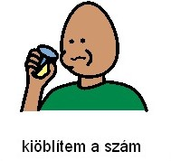 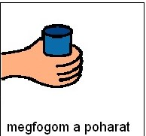 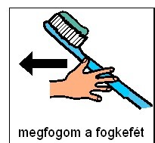

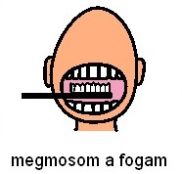 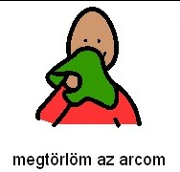 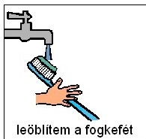

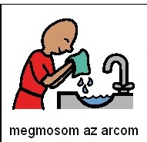 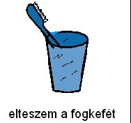 6.

**II/2. Karikázd be a zöldségeket! Sorold is fel őket!**

4/……

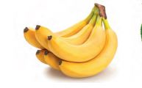7. 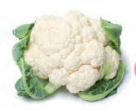8. 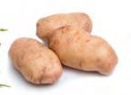9. 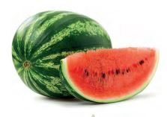10.

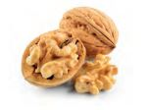11. 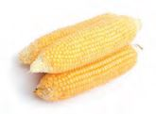12. 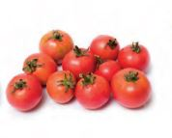13. 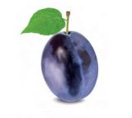14.

**II./3. Figyeld meg a képeket! Kit értesítenél? Kösd össze a képet a megfelelő autókkal! Meséld el, mi történik a képeken!**

6/……

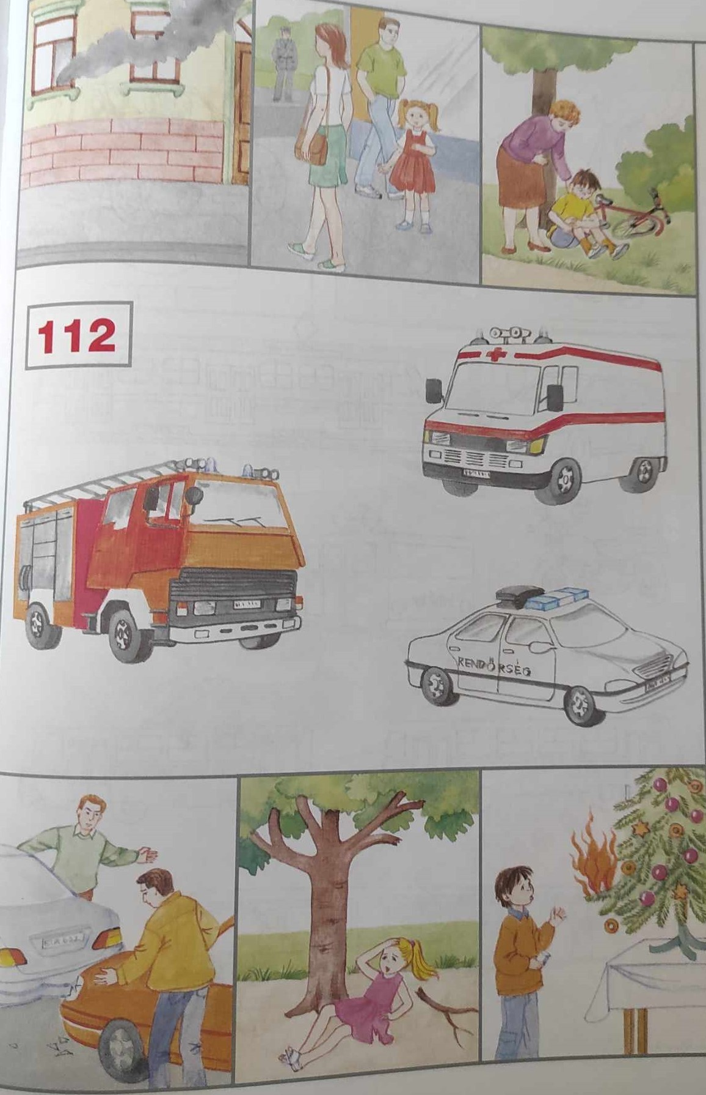15.

**ÉRTÉKELÉS:**

**Elérhető pontok összesen: 28 pont**

**Elért pontszám:**

**Ponthatárok:**

**0-7=1 (elégtelen)**

**8-12=2 (elégséges)**

**13-18=3 (közepes)**

**19-23=4 (jó)**

**24-28=5 (jeles)**

|  |  |  |
| --- | --- | --- |
| **Megoldókulcs** | Környezetismeret 6. I. félév | Írásbeli/gyakorlati |

**A tanuló válaszait jegyzeteljük. A helyes válaszadásokat, rámutatásokat a feladatnál, a képek felett pipáljuk, a rámutatás sikertelenségét X-el jelöljük. A feladat közben tapasztalt fontos megjegyzéseinket jegyzeteljük! Ha motorikusan is akadályozva van a tanuló, mutatjuk a feladatokat és kérdésekkel támogatjuk a válaszadás lehetőségét. Ha verbálisan sem kommunikál, akkor a tanuló ismert jelzéséből azonosítjuk a válaszokat.**

**I/1. feladat:** Pontozási kritérium: Minden jó helyre ragasztott kép 1 pontot ér.

Helyes megoldás:

1.ábrához: kéz, jégkocka

2. ábrához: mobiltelefon, hangszóró

3. ábrához: fagyi, citrom

4. ábrához: kuka, parfüm

5.ábrához: szivárvány, könyv

**II/1. feladat:** Pontozási kritérium: A helyes sorrend megtalálása esetén 8 pont jár. A részfeladatok pontosságát is értékeljük.

A helyes sorrend:

1.Megfogom a fogkefét.

2.Megmosom a fogam.

3.Megfogom a poharat.

4.Kiöblítem a szám.

5.Leöblítem a fogkefét.

6.Elteszem a fogkefét.

7.Megmosom az arcom.

8.Megtörlöm az arcom.

**II/2.feladat:** Pontozási kritérium: A zöldégek kiválasztásáért 1-1 pont jár (8.,9.,12.,13. kép)

**II/3. feladat:** Pontozási kritérium: Minden helyes megoldás 1 pontot ér, összesen 6 pont szerezhető.

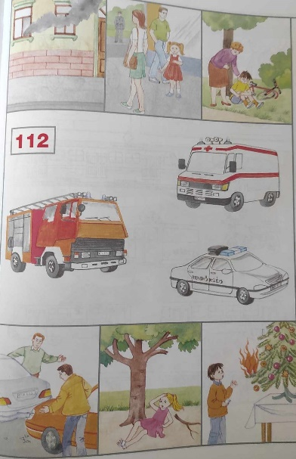

**MELLÉKLET**

16.

|  |  |  |  |  |
| --- | --- | --- | --- | --- |
| női kéz egy üveg parfümöt tart a természetes reggeli fényben - parfüm témájú stock jellegű vizuális alkotások, jogdíjmentes fotók és képek | citrom adag fehér - citrom témájú stock jellegű vizuális alkotások, jogdíjmentes fotók és képek | rajzfilm firka hulladékgyűjtő - bűzölgő kuka témájú stock illusztrációk | 3d hang, hangszórók és zenei jegyzetek, szimbólumok, lebegő tárgyak, rajzfilm stílus. vektor - zene témájú stock illusztrációk | teenage girl sitting on windowsill and reading a book - könyv témájú stock jellegű vizuális alkotások, jogdíjmentes fotók és képek |
| modern és vonzó üzletember az otthoni irodájában, mobiltelefonon beszél - mobiltelefon témájú stock jellegű vizuális alkotások, jogdíjmentes fotók és képek | ice cream - jégkrém témájú stock jellegű vizuális alkotások, jogdíjmentes fotók és képek | jégkocka - jégkocka témájú stock jellegű vizuális alkotások, jogdíjmentes fotók és képek | a szivárvány vége egy mezővel az előtérben - szivárvány az égen témájú stock jellegű vizuális alkotások, jogdíjmentes fotók és képek | oktatás és integritás mindenki számára - braile témájú stock jellegű vizuális alkotások, jogdíjmentes fotók és képek |

**Képek, ábrák jegyzéke**

**1. ábra:** Környezetismeret 5-6. II.kötet: FI-SNK-KOR56GY/II

Zeleiné Huczik Katalin (2017): Környezetismeret 5-6. II. kötet. Esterházy Károly Egyetem. Letöltés: 2024.02.16., 61. oldal

**2. ábra:** Környezetismeret 5-6. II.kötet: FI-SNK-KOR56GY/II

Zeleiné Huczik Katalin (2017): Környezetismeret 5-6. II. kötet. Esterházy Károly Egyetem. Letöltés: 2024.02.16., 53. oldal

**3.,4. ábra:** Környezetismeret 5-6. II.kötet: FI-SNK-KOR56GY/II

Zeleiné Huczik Katalin (2017): Környezetismeret 5-6. II. kötet. Esterházy Károly Egyetem.

Letöltés: 2024.02.16., 57. oldal

**5. ábra:** Környezetismeret 5-6. II.kötet: FI-SNK-KOR56GY/II

Zeleiné Huczik Katalin (2017): Környezetismeret 5-6. II. kötet. Esterházy Károly Egyetem. Letöltés: 2024.02.16., 49. oldal

**6.ábra:** <https://tdori.blogger.hu/2013/08/12/a-fogmosas-kepekben-folyamatabra>

Letöltés: 2024.02.16.

**7.,10.,11.,14. ábra:** Környezetismeret 5-6. II.kötet: FI-SNK-KOR56GY/II

Zeleiné Huczik Katalin (2017): Környezetismeret 5-6. II. kötet. Esterházy Károly Egyetem. Letöltés: 2024.02.16., 85. oldal

**8.,9.,12.,13. ábra:** Környezetismeret 5-6. II.kötet: FI-SNK-KOR56GY/II

Zeleiné Huczik Katalin (2017): Környezetismeret 5-6. II. kötet. Esterházy Károly Egyetem.

Letöltés: 2024.02.16., 84. oldal

**15.ábra:** Ammerné Nagymihály Emília: Beszédfejlesztés és környezetismeret 5-6. ISBN: 9789631950595 Nemzeti Tankönyvkiadó, Budapest, 2008. 69.oldal

**16. képek:** [**https://www.istockphoto.com/**](https://www.istockphoto.com/)